

Fortalecimiento del proceso de control documental y evaluación de proveedores en el área de compras de Grúas Londoño S.A.S

Arengas Redondo Jhon Stivenson

Universidad Popular Del Cesar - Seccional Aguachica
Dirección de Ciencias Administrativas, Contables y Económicas
Programa de Economía
Aguachica - César
2025.

Fortalecimiento del proceso de control documental y evaluación de proveedores en el área de compras de Grúas Londoño S.A.S

Arengas Redondo Jhon Stivenson

Universidad Popular Del Cesar - Seccional Aguachica
Dirección de Ciencias Administrativas, Contables y Económicas
Programa de Economía
Aguachica - César
2025.

Clase de trabajo:
Auxiliar De Compras

En La Institución
Maritza Hernández Murcia

Contenido
GLOSARIO 6
Introducción 7
Capítulo 1 8
1. Aspectos básicos de la empresa 8
Ubicación Geográfica desde Google Mapas 9
1.1 Actividad Económica Que Desarrolla La Empresa 10
1.2 Misión 10
Análisis Técnico de la misión 11
Versión Corregida De La Misión 11
1.3 Visión 12
Análisis Técnico De La Visión 12
Versión Corregida De La Misión 13
1.4 Políticas Integrales 13
Calidad, Seguridad Salud En El Trabajo, Gestión Ambiental 13
Política De Derechos Humanos Y Convivencia Laboral 14
Política de seguridad vial 16
Política de Desconexión Laboral 17
Política contra el Consumo de Tabaco, Alcohol y Sustancias Psicoactivas 18
1.5 Valores 20
1. Responsabilidad: 20
2. Calidad Humana: 20
3. Disponibilidad: 20
4. Honestidad: 20
5. Cumplimiento: 20
6. Puntualidad: 20
1.6 Organigrama 21
1.7 Área específica de la practica 23
CAPITULO 2 24
2. ACTIVIDADES ESPECIFICAS DE LA PRACTICAS PROFESIONAL. 24
2.1 Nombre Del Trabajo 24
2.2 Diagnostico 24
Análisis FODA Del Área De Compras – Grúas Londoño S.A. 25
2.3 Justificación 26
Teórico 26
Metodología 27
Practicas 28
Social 28
2.4 Objetivos 29
2.5 General 29
Específicos 29
2.5 Plan De Activadas 30
Referencias 31

GLOSARIO
- Auditoria: es un proceso que sirve para evaluar la calidad y el cumplimiento de normas, procedimientos sistemáticos, y documentos dentro de la empresa.
- Calificación de proveedores: evaluación que mide el desempeño con base a criterios como calidad, tiempo de entrega y cumplimiento documental.
- Cotización: condiciones de ventas de los proveedores, ya sea un bien o un servicio solicitado por la empresa.
- Control Documenta: es un modo en el cual se revisa, organiza y actualiza la documentación requerida por la empresa para garantizar su validez y legalidad.
- Departamento de compras: área encargada de adquirir bienes y servicios necesarios para el funcionamiento de la empresa, asegurando calidad y eficiencia.
- Excel: herramienta ofimática utilizada para registrar, procesar y analizar datos relacionados con los proveedores y los procesos de compra.
- Gestión de proveedores: conjunto de acciones orientadas a seleccionar las relaciones comerciales con los proveedores que cumplan los requisitos de la empresa.
- Matriz de proveedores: base de datos en el cual se registra la información y el estado documental de cada proveedor vinculado con la empresa.
- Proveedores: persona natural o jurídica que suministra productos y servicios a la organización.
- Reevaluación: procesos mediante el cual se revisa nuevamente el desempeño de los proveedores con base en periodos específicos de manera anual.
- Transparencia Empresarial: principio que promueve la honestidad y claridad en los procesos administrativos y comerciales de la organización.

Introducción
El presente informe de prácticas empresariales se desarrolla en la empresa Grúas Londoño S.A.S, en el área de Compras, y tiene como propósito mostrar la importancia del proceso formativo, así como el aporte realizado a la organización mediante las diferentes actividades asignadas, destacando que el objetivo central fue garantizar la actualización de la documentación de los proveedores conforme a los requisitos mínimos exigidos, lo cual permitió mantener un control ordenado y confiable sobre la relación con los mismos, además de apoyar la gestión interna del área a través de tareas complementarias como la elaboración de cotizaciones, la organización de carpetas documentales, el seguimiento a solicitudes de servicios y la elaboración de informes periódicos, lo que evidencia la integración de conocimientos académicos con la práctica profesional, dentro de los alcances logrados se resalta la consolidación de información clave sobre proveedores y la presentación de un informe del año 2024 que sirvió como base para mantener actualizada la matriz en 2025, sin embargo también se presentaron limitaciones, entre ellas la falta de autonomía para ejecutar pagos o decisiones presupuestales, ya que dichas responsabilidades correspondían al nivel jerárquico superior, no obstante, la experiencia permitió desarrollar competencias en el análisis comparativo de cotizaciones, en la verificación de estándares de calidad y en el soporte administrativo, por lo que este documento está estructurado en capítulos que describen la empresa, detallan las actividades desarrolladas, presentan los resultados obtenidos y finalmente exponen las conclusiones, de manera que el lector encuentre en este informe una visión clara de la finalidad del trabajo, de sus aportes académicos y de la relevancia profesional que representa la práctica en el proceso de formación universitaria.

Capítulo 1

1. Aspectos básicos de la empresa
CAMPO | DESCRIPCIÓN
Empresa: | Grúas Londoño S.A.S
NIT: | 900663778 - 0
Dirección: | Carrera 38 #4A-07
Ciudad / Departamento: | Aguachica – Cesar.
Teléfono: | 316 6212275
Correo Electrónico: | recursoshumanos@gruaslondono.com
Representante Legal: | Martha Viviana Londoño Agudelo
Cargo: | Gerente General
Formación Académica: | Profesional en Administración de Empresas
Experiencia: | Más de 15 años de experiencia en dirección y gestión empresarial
Tipo De Empresa: | Sociedad por Acciones Simplificada (S.A.S)
Sector Económico: | Servicios de transporte y asistencia con grúas
Actividad Principal: | Prestación de servicios de grúas y transporte de carga a nivel nacional.
Ubicación Geográfica: | Zona urbana, punto estratégico para atención a clientes y proveedores
Sede Principal: | Aguachica – Cesar.

Ubicación Geográfica desde Google Mapas

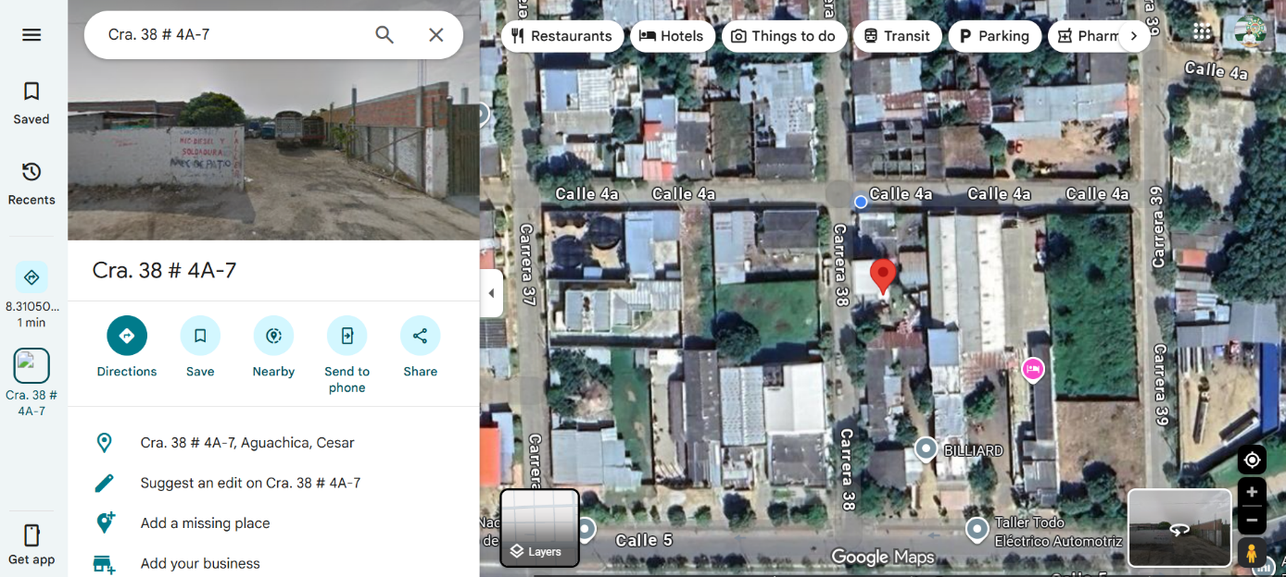

1.1 Actividad Económica Que Desarrolla La Empresa
Grúas Londoño S.A.S, identificada con NIT 900.663.778-0, está registrada en el Registro Único Tributario bajo el código 4923, según la clasificación de activadas económicas de la DIAN, hace obediencia al sector logístico y de servicios de transporte especializas del país. También, la organización cuenta con una actividad secundaria 4731 que pertenece a la actividad económica al por menor de combustible para automotores, estas actividades, permiten que la compañía se posicione como un actor relevante dentro de su campo económico y regulado en el marco legal vigente.
En cuanto a la constitución de Grúas, es de importancia aclarar que es una entidad jurídica organizada bajo la figura de Sociedad por Acciones Simplificada, popularmente conocida por sus siglas S.A.S, con un capital de origen privado, que respalda el desarrollo de sus operaciones y proyectos. Ahora bien, su ámbito de acción se extiende a nivel nacional, lo que le permite atender clientes en distintas regiones del país, de acuerdo con la alta demanda del mercado. Sin embargo, el alto alcance de sus operaciones y sus características de calidad confiabilidad, la compañía se clasifica como una mediana empresa, contribuyendo a tres (3) de los objetivos y metas de desarrollo Sostenible (ODS), los cuales son el octavo, duodécimo y decimotercero de los ODS.

1.2 Misión
Somos una Empresa habilitada por el Ministerio de Transporte dedicada a la movilización de Carga por carreteras, y de equipos petroleros, izaje y manipulación de carga, transporte de pasajeros y actividades de estaciones, vías y servicios complementarios para el transporte terrestre, cumpliendo con estándares de Seguridad y Salud en el Trabajo, Calidad y medio Ambiente, destinando para ello personal calificado, recursos físicos y técnicos regulados por las normas nacionales internacionales; prestando los servicios con procesos continuamente mejorados, superando las necesidades y expectativas de nuestros clientes.

Análisis Técnico de la misión
La misión es demasiado extensa y cargada de conceptos técnicos, lo cual dificulta la comprensión inmediata. Una misión debe ser directa, inspiradora y fácil de recordar, y la misma parece más una descripción operativa.
También tiene un enfoque muy operativo, centrado en qué hace la empresa (movilización de carga, izaje, transporte entre otros), pero falta destacar para que lo hace, es decir el propósito o valor para la sociedad o los clientes, por otro lado, hay redundancia: movilización de carga y manipulación de carga.
De acuerdo con la Harvard Business Review y la metodología de Kaplan y Norton (Kaplan, 2000). La formulación de una misión corporativa debe ir más allá de describir las actividades de la empresa; debe expresar su razón de ser, los valores que la distinguen y la forma en que su gestión impacta positivamente en sus grupos de interés y en la sociedad.
Por ende, una misión excelente debe incluir:
- Propósito: ¿Por qué existe la empresa?
- Actividad Principal: ¿Qué hace o en qué se especializa?
- Valor o diferencial: ¿Qué la hace única o mejor que otras?
- Enfoque Humano o Social: ¿A quién beneficia y cómo contribuye al entorno?

Versión Corregida De La Misión
Promover el desarrollo y la movilidad segura del país mediante soluciones especializadas en transporte de carga, equipos petroleros, izaje, manipulación y traslado de pasajeros. Nos destacamos por ofrecer un servicio integral basado en la experiencia, la confiabilidad y la mejora continua de nuestros procesos, garantizando la satisfacción de nuestros clientes y reafirmando nuestro compromiso con la seguridad, la calidad y el cuidado del medio ambiente.

1.3 Visión
En el Año 2040 GRUAS LONDOÑO S.A.S. será una Empresa lider en el sector de transporte de Carga por Carreteras, y de equipos petroleros, izaje y manipulación de carga, traslado de pasajeros y actividades de estaciones, vías y servicios complementarios para el transporte terrestre a nivel Nacional, reconocida por la excelencia, calidad, eficacia responsabilidad en todas las actividades de servicios que presta; cumpliendo con las normatividad legal y promoviendo el mejoramiento continuo, la seguridad, salud y el bienestar del trabajador, protección al Medio Ambiente y el trabajo en equipo para el logro de mayor competitividad y productividad.

Análisis Técnico De La Visión
La visión es demasiado extensa y operativa, lo que dificulta captar su mensaje central. Aunque incluye una proyección temporal (año 2040) y valores importantes como la excelencia y la calidad, no transmite un enfoque aspiracional ni diferenciador que refleje su liderazgo futuro en el sector. Tampoco evidencia con claridad el impacto social, la innovación ni el beneficio hacia sus grupos de interés.
De acuerdo con la Harvard Business Review y la metodología de Kaplan y Norton, una visión debe proyectar el futuro deseado de la organización de forma clara, inspiradora y medible, articulando los objetivos estratégicos con los valores que la empresa busca consolidar (Kaplan, 2000).

Por ende una Visión Excelente debe incluir:
- Proyección: ¿Hacia dónde quiere llegar la empresa?
- Liderazgo o diferenciador: ¿Qué la hará destacar en su sector?
- Valor humano o social: ¿A quién beneficia o impacta positivamente?
- Orientación estratégica: ¿Cómo lo logrará de forma sostenible?

Versión Corregida De La Misión
Proyectarse al año 2040 como una empresa líder en el transporte de carga, equipos petroleros y servicios complementarios del sector terrestre a nivel nacional, destacándose por su innovación, cumplimiento normativo y compromiso con la seguridad, el bienestar laboral y la sostenibilidad ambiental, consolidándose como un referente de confianza y eficiencia para sus clientes y aliados estratégicos, promoviendo el desarrollo responsable del transporte en Colombia.

1.4 Políticas Integrales

Calidad, Seguridad Salud En El Trabajo, Gestión Ambiental

GRÚAS LONDOÑO S.A.S somos una compañía dedicada a la prestación de servicios de transporte terrestre de carga en cualquier modalidad, alquiler y suministro de maquinaria y equipos para el izaje de cargas, la cual expresa su preocupación por la integridad física, mental y social de sus trabajadores independientemente de su forma de vinculación, y se compromete a dirigir sus esfuerzos en proveer y mantener condiciones de trabajo seguras y óptimas en cada uno de los ambientes laborales, junto con el fomento de una cultura de autocuidado y responsabilidad de la gerencia y de los trabajadores directos e indirectos frente a la implementación y mantenimiento del Sistema de Gestión integral de la empresa.
Por estos motivos nos comprometemos a mantener un conjunto de normas, procedimientos y programas que contribuyan a:
- Garantizar la identificación de los peligros, evaluar y valorar los riesgos y establecer los respectivos controles, con el fin de evitar y minimizar los accidentes e incidentes de trabajo, enfermedades laborales o lesiones personales que puedan surgir en todas las actividades desarrolladas en la empresa.
- Brindar condiciones de trabajo seguras y saludables que prevengan cualquier daño, afectación o lesión en la salud de los trabajadores, contratistas o subcontratistas, buscando promover la calidad de vida de las personas.
- Asignar recursos financieros, humanos y de infraestructura necesarios para el desarrollo del sistema de gestión HSEQ.
- La prevención de la contaminación y minimización de los impactos socioambientales de acuerdo a la magnitud de nuestras actividades, mediante una adecuada planeación, establecimiento de controles operacionales y buenas prácticas sostenibles.
- Promover la mejora continua del sistema de gestión de seguridad y salud en el trabajo, medio ambiente y calidad.
- Asegurar el cumplimiento de la legislación aplicable a sus actividades, productos, servicios, riesgos laborales y medio ambiente, así como con otros compromisos que suscriba en ese ámbito de los requisitos legales y aquellos establecidos por el cliente y que son aplicables a la organización.
- Garantizar y fomentar la participación y consulta activa de los trabajadores en el Sistema de Gestión Integral.
Se considera que la Política Integral de Grúas Londoño S.A.S está bien construida pues integra de manera adecuada los componentes de calidad, seguridad, salud en el trabajo y gestión ambiental tal como lo plantea el artículo Integración de los sistemas de gestión de calidad, ambiental y seguridad y salud en el trabajo en una entidad pública del orden nacional del sector hacienda que afirma que “la implementación eficaz de un sistema de gestión obedece al resultado del liderazgo, compromiso y la política de la alta dirección (Rodríguez, 2018)”.

Política De Derechos Humanos Y Convivencia Laboral

GRÚAS LONDOÑO S.A.S comprometida con el respeto y la promoción de los derechos y libertades de todas las personas, reconoce en toda su operación los derechos humanos y la no discriminación como un principio fundamental en cada una de sus políticas y es consciente de la obligación del estado de respetar, garantizar y proteger los derechos humanos de todos los colombianos y de la empresa de respetarlos y promoverlos con sus empleados, proveedores, contratistas y comunidad.
Nos comprometemos a:
- Respetar y acatar las leyes colombianas.
- Evitar prácticas discriminatorias o que menoscaben la dignidad de las personas.
- Apoyar y promover públicamente el respeto sin discriminación basada en raza, sexo, creencia religiosa, condición social o económica, edad o inclinaciones ideológicas o políticas.
- Rechazar todas las formas de violencia.
- Facilitar libertad de asociación y negociación colectiva.
- Ofrecer un empleo digno en condición segura y saludable.
- Propender por un ambiente de trabajo que favorezca la resolución de conflictos y diferencia, erradicando el acoso laboral.
- Capacitación en temas que fortalezcan el relacionamiento tales como el manejo de conflictos, comunicación y relaciones interpersonales.
- Llevar a cabo cuando hubiere lugar el procedimiento contemplado para la prevención y/o solución de las conductas calificadas acoso laboral.
- Todos los empleados de la compañía tienen la obligación de conocer y contribuir y llevar a la práctica esta política en el ámbito de sus actividades diarias. Cualquier posible violación de los Derechos Humanos o conductas de discriminación debe ser reportada de inmediato al jefe directo o a la Gerencia de Gestión Humana y Calidad.
Se infiere que la política de Derechos Humanos y Convivencia Laboral de Grúas Londoño S.A.S. está bien organizada y estructurada, ya que promueve principios esenciales como la igualdad, la no discriminación y la resolución pacífica de conflictos. Según el Congreso de la República de Colombia (2006), la Ley 1010 establece medidas para prevenir y sancionar el acoso laboral, lo cual coincide con el compromiso de la empresa en erradicar cualquier práctica que atente contra la dignidad de las personas. De igual forma, la Ley 2365 de 2024 señala la obligación de proteger a los trabajadores frente a la discriminación y la violencia de género en los entornos laborales y educativos (Congreso de la República de Colombia, 2024), aspecto que la política de la compañía asume al promover la libertad de asociación, la capacitación y la denuncia de conductas indebidas. De esta manera, comprendiendo lo señalado por la normativa colombiana, es digno argumentar que la política está bien formulada y se ajusta a los estándares legales y sociales vigentes (Colombia R. d., 2006).

Política de seguridad vial

GRÚAS LONDOÑO S.A.S es una empresa dedicada al servicio de transporte terrestre de carga en cualquier modalidad, alquiler y suministro de maquinaria y equipos para el izaje mecánico de carga. Comprometidos en las operaciones garantizando que se cumplan las buenas prácticas de conducción, consiente de la importancia de promover y ejecutar actividades a controlar los riesgos asociados con la ocurrencia de siniestros viales durante los desplazamientos laborales y los trayectos “in itinere”, preservando la salud y la vida de nuestros trabajadores, terceros, contratistas, subcontratistas, actores viales, al medio ambiente y/o equipos.
Por lo anterior GRÚAS LONDOÑO S.A.S estipula los siguientes compromisos con la seguridad vial:

- Compromisos claros del nivel gerencial para garantizar los recursos que se requieran, para la planificación, implementación, seguimiento y mejora continua del Plan Estratégico de Seguridad Vial (PESV).
- Cumplir con la reglamentación establecida en el Código Nacional de Tránsito y Transporte Terrestre y, en general, con el marco legal aplicable según su rol en la vía (conductor, pasajero, acompañante y peatón).
- Brindar espacio de sensibilización y capacitación, orientadas a la prevención de accidentes de tránsito, que permitan promover en el personal buenas prácticas de conducción y actuación en las vías.
- Evaluar periódicamente el cumplimiento de los programas de mantenimiento para los vehículos propios y contratistas.
- Hacer seguimiento constante al comportamiento de los conductores en las vías.
- Hacer seguimiento a los trayectos en “in itinere”, es decir, accidentes ocurridos durante el desplazamiento desde su domicilio hasta su lugar de trabajo y viceversa, de acuerdo con la Política de Seguridad Vial.
- Definir y desarrollar lineamientos de movilidad y medidas de control para prevenir los factores de riesgo, entre ellos la conducción bajo el consumo de alcohol y drogas, la fatiga, no uso de equipos de comunicación móviles mientras se conduce y promover el uso del cinturón de seguridad, cumplimiento de límites de velocidad y el uso obligatorio de los elementos de protección personal acorde al tipo de vehículo.
Se evidencia que la política de Seguridad Vial de Grúas Londoño S.A.S. está bien formulada, ya que contempla de manera integral la prevención de riesgos en la vía, el compromiso de la gerencia y la capacitación del personal, aspectos que son esenciales en una empresa de transporte terrestre. Según el Ministerio de Transporte de Colombia (colombia M. d., 2014), el Plan Estratégico de Seguridad Vial (PESV) es obligatorio para todas las empresas con vehículos automotores y busca reducir la siniestralidad mediante acciones de gestión, educación y control, lo cual coincide con los lineamientos de la compañía. Asimismo, el Código Nacional de Tránsito establece normas claras sobre la conducción responsable y la seguridad de los actores viales (Colombia., 2002), disposiciones que la política retoma al promover el uso del cinturón, la prevención del consumo de alcohol y drogas, y la evaluación constante del mantenimiento vehicular. Comprendiendo lo señalado en la normatividad vigente, es posible argumentar que esta política está bien organizada y resulta coherente con la naturaleza de las operaciones de la empresa.

Política de Desconexión Laboral

En cumplimiento de lo dispuesto por la Ley 2191 de 2022, GRÚAS LONDOÑO S.A.S implementa la Política de Desconexión Laboral, la cual está alineada con el compromiso de la empresa, para que exista un balance entre la vida laboral y familiar de todos los trabajadores de la empresa.
Para tal fin, la política responde a los siguientes compromisos:
- Establecer los mecanismos mediante los cuales se garantiza y se ejerce el derecho a la desconexión laboral, considerando el adecuado uso de las tecnologías de la información y de las comunicaciones.
- Garantizar los mecanismos y medios para que los trabajadores puedan presentar a nombre propio o de manera anónima las quejas frente a la posible vulneración de este derecho por parte de coordinadores de la entidad, lo cual está establecido en el procedimiento de “Trámite de quejas de desconexión laboral”.
- Hacer cumplir lo establecido en el procedimiento de “Trámite de quejas de desconexión laboral”, para realizar gestión a las quejas, garantizando el debido proceso, así como los mecanismos de solución del conflicto y verificación del cumplimiento de los acuerdos alcanzados y de la cesación de la conducta.
La presente política está dirigida a establecer los parámetros de desconexión laboral de todos los trabajadores de la empresa, independientemente del tipo de vinculación laboral, con excepción de:
- Los trabajadores que desempeñen cargos de dirección, confianza.
- Aquellos que por la naturaleza de la actividad o función que desempeñan deban tener una disponibilidad permanente, como por ejemplo organismos de socorro o brigadas de emergencia.

Se concluye que la política de Desconexión Laboral de Grúas Londoño S.A.S. está bien fundamentada, ya que busca garantizar el equilibrio entre la vida personal y laboral de los trabajadores, lo cual fortalece la salud mental, la productividad y el bienestar general. Según el Congreso de la República de Colombia (2022), la Ley 2191 reconoce como derecho fundamental la desconexión laboral, señalando que ningún trabajador está obligado a atender requerimientos fuera de su jornada, salvo en casos excepcionales. Esta disposición coincide con la política de la empresa, que establece mecanismos claros para presentar quejas, asegurar el debido proceso y prevenir abusos derivados del uso de tecnologías de la información. Comprendiendo lo anterior, es pertinente afirmar que la política está bien organizada y responde a la normatividad vigente, constituyéndose en una herramienta valiosa para proteger la dignidad y el descanso de los empleados (colombia C. d., 2022).

Política contra el Consumo de Tabaco, Alcohol y Sustancias Psicoactivas

GRÚAS LONDOÑO S.A.S ayudará a promover el no uso de sustancias psicoactivas y alcohol como parte de su compromiso de cuidar y proteger la salud y la vida de sus colaboradores y contratistas, para mantener ambientes de trabajo seguros y alcanzar niveles óptimos de calidad y productividad.
Por lo tanto, se ha definido que los colaboradores y contratistas participen activamente de todos los programas de promoción y prevención que se brinden para el cumplimiento de la presente política.
De igual manera, se establece que el consumo, posesión, comercialización y/o distribución de sustancias alucinógenas, psicoactivas y de alcohol no está permitido en ningún caso en las horas laborales, ya sea dentro o fuera de las instalaciones de GRÚAS LONDOÑO S.A.S, incluyendo a aquellos colaboradores y contratistas que realizan actividades de conducción de vehículos automotores y no automotores.
GRÚAS LONDOÑO S.A.S podrá realizar pruebas para determinar niveles de consumo de sustancias alucinógenas, psicoactivas y de alcohol entre sus colaboradores y contratistas en caso de la ocurrencia de cualquier accidente.
El incumplimiento de esta política, así como el no permitir realizar las inspecciones o pruebas, se considera falta grave y en consecuencia se pueden adoptar medidas disciplinarias, inclusive la terminación del contrato laboral por justa causa de acuerdo con lo establecido en el Reglamento Interno de Trabajo y a lo establecido en la normatividad vigente.
Se aprecia que la política contra el consumo de tabaco, alcohol y sustancias psicoactivas de Grúas Londoño S.A.S. está correctamente formulada, pues establece medidas claras para garantizar un ambiente laboral seguro, proteger la salud de los trabajadores y mantener la productividad. Según el Ministerio del Trabajo de Colombia (2013), la Resolución 1075 establece lineamientos para programas de prevención del consumo de alcohol, tabaco y drogas en ambientes laborales, lo cual se alinea con los compromisos de la empresa en materia de promoción y prevención. Asimismo, el Congreso de la República de Colombia (1991) en el Código Sustantivo del Trabajo reconoce la potestad del empleador para fijar normas que protejan la disciplina y seguridad en el trabajo, lo que respalda la aplicación de pruebas de consumo y sanciones disciplinarias. Comprendiendo lo anterior, es válido afirmar que la política se ajusta a la normatividad vigente y refleja un compromiso integral con la seguridad, la salud y la responsabilidad social empresarial (Colombia C. d., 1991).

1.5 Valores
GRÚAS LONDOÑO S.A.S., está regida por una serie de valores que enmarcan nuestra labor empresarial:
1. Responsabilidad: Cumplimos puntual, eficaz y eficientemente las tareas y obligaciones que se asignen, respondiendo por nuestras acciones y asumiendo las consecuencias de éstas.
2. Calidad Humana: Reconocemos la dignidad y valor de cada compañero y respetamos las diferentes creencias de credos, género, capacidad y clase social de nuestra gente.
3. Disponibilidad: Somos personas con espíritu de servicio hacia nuestros clientes, proveedores y compañeros de trabajo.
4. Honestidad: Transparencia en la negociación y en la prestación del servicio.
5. Cumplimiento: En la ejecución de los proyectos, actuaremos acorde a las especificaciones técnicas requeridas, las exigencias del Cliente, los estándares de calidad y las normas legales que nos rigen.
6. Puntualidad: Prestar el servicio solicitado en el tiempo establecido, generando confianza en los clientes.
Se comprueba que los valores corporativos de Grúas Londoño S.A.S están bien construidos, ya que reflejan principios claves como responsabilidad, honestidad, cumplimiento y calidad humana, indispensables en el sector logístico. Según Taher (Atasever, 2019), los valores alineados con la actividad empresarial fortalecen el desempeño financiero y la confianza organizacional. De igual manera, se ha demostrado que una cultura basada en valores compartidos incrementa la productividad y satisfacción laboral (MDPI, 2023). En el caso del sector logístico, resalta que los valores deben aplicarse en la práctica y no solo declararse, lo cual coincide con la política de la empresa. Con base en estos aportes, se concluye que los valores de Grúas Londoño son pertinentes y refuerzan su sostenibilidad empresarial.

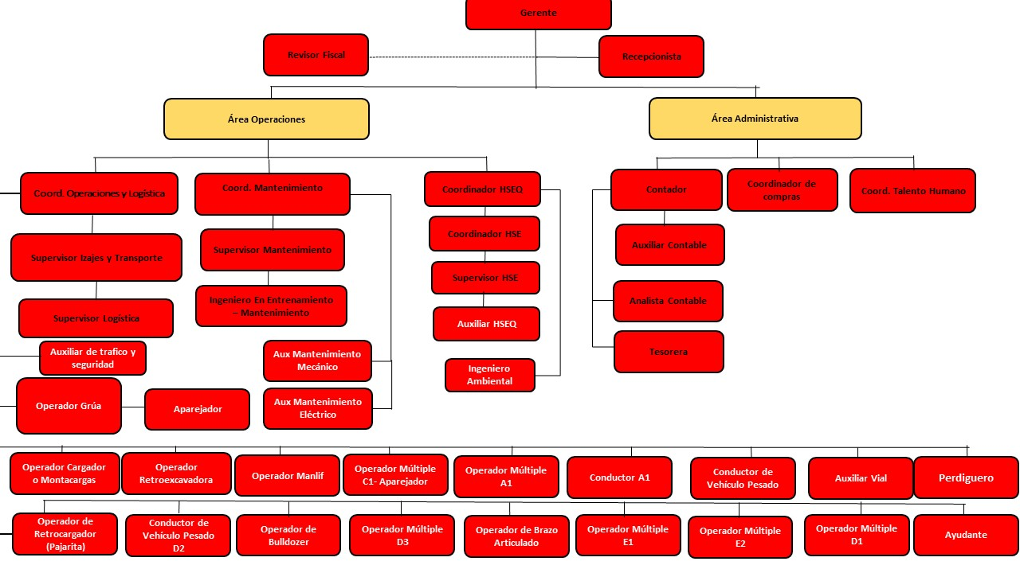
1.6 Organigrama

El organigrama de Grúas Londoño S.A.S. corresponde a una estructura vertical y funcional, encabezada por la Gerencia General y dividida en áreas específicas como HSEQ, compras, operaciones, recursos humanos y administración. Se trata de un modelo jerárquico que establece líneas claras de autoridad y dependencia, lo cual facilita el control y la supervisión de procesos críticos en el sector transporte y logístico. Esta estructura, aunque menos flexible que un modelo horizontal, es adecuada para la empresa, ya que asegura orden, especialización por funciones y cumplimiento de normativas propias de su actividad.
Por otro lado, se evidencia que el departamento de compras no cuenta formalmente con una división específica para el cargo de auxiliar de compras. Sin embargo, el crecimiento sostenido de la demanda y la ampliación de las operaciones han generado la necesidad de apoyo adicional en esta área, lo que explica la creación funcional, aunque no estructural de este rol dentro del proceso. A partir de esta necesidad operativa, surge la incorporación de un apoyo auxiliar para reforzar las actividades del área, función que actualmente es desempeñada en calidad de práctica Académico.

1.7 Área específica de la practica
Las prácticas empresariales se llevaron a cabo en el Área de Compras de Grúas Londoño S.A.S., bajo la coordinación de Bibiana Osorio Castillo, C.C. 26.863.090, quien desempeña el cargo de coordinadora de compras y actuó como jefe inmediato en el proceso. En este espacio, el rol de auxiliar de compras permitió apoyar de manera integral la gestión del área, realizando actividades como la solicitud y análisis de cotizaciones, la verificación y actualización de documentación de proveedores y la organización de la información en matrices y archivos. De igual forma, se elaboraron órdenes de compra, se acompañó la contratación de servicios externos y se verificaron los requisitos técnicos y legales de conductores y vehículos, con lo cual se aportó a la eficiencia, trazabilidad y cumplimiento normativo que demanda el proceso de abastecimiento.

CAPITULO 2

2. ACTIVIDADES ESPECIFICAS DE LA PRACTICAS PROFESIONAL.

2.1 Nombre Del Trabajo
Fortalecimiento del proceso de control documental y evaluación de proveedores en el área de compras de Grúas Londoño S.A.

2.2 Diagnostico
El diagnóstico se realizó en el área de compras de la empresa Grúas Londoño S.A., la cual se encarga de garantizar el cumplimiento de los procesos de adquisición de bienes y servicios necesarios para el funcionamiento operativo y administrativo de la compañía.
El equipo está conformado por la jefa inmediata y un auxiliar de compras, quien permanece de manera constante en la oficina, ya que la coordinadora del área realiza visitas aproximadamente seis veces al mes.
El área cuenta con infraestructura moderna, limpia y bien organizada, con paredes blancas, aire acondicionado y condiciones adecuadas para el desarrollo de las labores. Se dispone de equipos tecnológicos actualizados como computadores, impresoras, escáner y conexión a correo corporativo, además de los materiales de oficina requeridos para la gestión documental. La empresa también promueve espacios de bienestar y jornadas deportivas a través del área HSEQ, fortaleciendo los hábitos saludables del personal.
El proceso de compras se encuentra claramente establecido en el procedimiento institucional (CO PR 01), e inicia con la solicitud de bienes o servicios mediante el formato de requisición. Posteriormente, se gestionan las cotizaciones, se elaboran las órdenes de compra en el sistema SYSCOM, y se realiza la verificación y recepción del producto o servicio en coordinación con el área de almacén. Finalmente, la documentación se remite al área de contabilidad con sus respectivos soportes.
En cuanto a los documentos exigidos a los proveedores, estos varían según el tipo de cliente y servicio, pero siempre deben cumplir con los requisitos legales establecidos en la matriz de proveedores. El auxiliar del área (practicante) es el encargado de revisar minuciosamente cada documento, garantizando que no existan errores ni fechas vencidas antes de ser aprobados. La información se guarda en una base de datos estructurada y en una matriz de proveedores, donde se registran las empresas activas y se hace seguimiento visual mediante colores según su estado de cumplimiento.
La comunicación con otras áreas, principalmente contabilidad, es efectiva y asertiva, permitiendo una coordinación oportuna en los procesos administrativos. El ambiente laboral es excelente, con relaciones respetuosas y un trato amable, destacándose la buena disposición y el compañerismo con la jefatura.
El área de compras actualmente funciona de manera eficiente y organizada, aunque se identifica como debilidad la demora de algunos proveedores en el envío de su documentación legal, lo que retrasa los pagos y genera la necesidad de insistir reiteradamente para recibir los soportes a tiempo. Sin embargo, esta situación ha mejorado significativamente desde la implementación de controles y seguimientos más estrictos.
La empresa realiza auditorías anuales en el área de compras, por lo cual mantener la documentación actualizada y organizada es fundamental. Actualmente, el departamento se encuentra preparado para responder adecuadamente ante dichas revisiones, mostrando una notable mejora en comparación con períodos anteriores.
En general, el área cuenta con los recursos tangibles y logísticos necesarios para su funcionamiento y cumple un papel esencial dentro de la estructura de la empresa, ya que garantiza la adquisición responsable, legal y eficiente de los bienes y servicios que permiten sostener las operaciones, el mantenimiento y la producción de Grúas Londoño S.A.

Análisis FODA Del Área De Compras – Grúas Londoño S.A.

FORTALEZAS | OPORTUNIDADES
Área organizada, con infraestructura moderna y ambiente laboral positivo. | Implementar herramientas digitales para agilizar la recepción documental.
Personal responsable y capacitado en control de proveedores. | Fortalecer la capacitación del personal en auditorias y gestión administrativa.
Comunicación efectiva con contabilidad y demás áreas. | Ampliar la automatización de procesos en el sistema SYSCOM.
DEBILIDADES | AMENAZAS
Retrasos en la entrega de documentos por parte de proveedores. | Cambios en políticas legales o auditorias más exigentes.
Dependencia de la respuesta de terceros para cerrar procesos. | Posibles demoras en pagos si no se envía documentación completa.

2.3 Justificación
Tiene gran relevancia tanto académica como profesional, ya que las prácticas empresariales han permitido aplicar de manera directa los conocimientos adquiridos en el aula de clase. En el área de compras de Grúas Londoño S.A. se han puesto en práctica actividades relacionadas con el análisis comparativo de precios, la selección de proveedores y el control de documentación legal. Este proceso ha contribuido a comprender cómo los factores económicos, como la inflación nacional y las variaciones del dólar, inciden en los costos del mercado y en la toma de decisiones de compra. A través de los comparativos realizados, se analizan aspectos como el precio, la calidad, la competitividad y el cumplimiento de los requisitos exigidos en la matriz de proveedores. También se evalúa la eficiencia de los departamentos mediante informes técnicos anuales que permiten identificar fortalezas y oportunidades de mejora. De esta manera, se evidencia la importancia del área de compras dentro de la empresa, ya que su gestión garantiza el abastecimiento oportuno, la legalidad de los procesos y la transparencia en las adquisiciones. En conclusión, la práctica empresarial representa una experiencia significativa que integra la teoría con la práctica y fortalece el desarrollo profesional del estudiante.

Teórico
Existen dos estudios que respaldan los argumentos mencionados anteriormente y fortalecen el presente informe. Kotler y Keller (Kotler, 2016), señalan que el análisis de precios y proveedores es una herramienta clave para mantener la competitividad, ya que permite seleccionar las mejores opciones del mercado con base en la calidad, el valor percibido y la rentabilidad. Esta teoría se relaciona directamente con lo realizado en el área de compras de Grúas Londoño S.A., donde se aplican comparativos de precios considerando la inflación y la variación del dólar, factores que influyen en la toma de decisiones empresariales. Por su parte, Ballou (Ballou, 2004), sostiene que el proceso de compras es una parte esencial de la logística, pues garantiza la disponibilidad de bienes y servicios necesarios para el funcionamiento continuo de la empresa. Según este autor, una adecuada coordinación entre compras y proveedores contribuye a reducir costos y mejorar la eficiencia, lo cual coincide con las prácticas desarrolladas en la organización, donde la planeación y el control fortalecen la cadena de suministro frente a los cambios del mercado.
Por otro lado, esta investigación llena vacíos de conocimiento, ya que Grúas Londoño S.A. no contaba con un estudio técnico y académico sobre la gestión del área de compras ni su impacto en la competitividad. Al integrar el análisis comparativo de precios, la gestión de proveedores y los efectos económicos del mercado colombiano, se genera conocimiento útil sobre cómo las organizaciones medianas pueden mantener su competitividad ante cambios económicos y exigencias legales. De este modo, el informe contribuye a cerrar la brecha entre la teoría y la práctica, mostrando cómo las ideas de Kotler, Keller y Ballou se materializan en un contexto real, aportando a la comprensión de la función estratégica del área de compras en la sostenibilidad y eficiencia empresarial.

Metodología
La metodología empleada en el desarrollo de la práctica empresarial tuvo un enfoque cuantitativo y descriptivo, ya que se basó en la recolección y análisis de datos numéricos relacionados con el área de compras. La información fue obtenida a partir de la matriz de proveedores, cotizaciones, registros internos y documentación legal exigida para auditorías. La recolección de datos se realizó mediante observación directa y análisis documental, evaluando a cada proveedor según criterios de calidad, tiempo de entrega y cumplimiento normativo, bajo una escala de calificación del 1 al 5. Los resultados se clasificaron en tres niveles de desempeño: Excelente (4,5 – 5,0), Bueno (3,5 – 4,4) y Regular (menor a 3,5), con un sistema de colores que permitió identificar fácilmente el nivel de desempeño. Para el procesamiento de la información se utilizó Microsoft Excel, aplicando fórmulas estadísticas para obtener promedios, porcentajes y calificaciones generales.

Practicas
Durante el desarrollo de las prácticas empresariales se llevaron a cabo diversas actividades orientadas al fortalecimiento de los procesos del área de compras. Entre las principales funciones se destacan la verificación y control de la documentación de los proveedores, la actualización constante de la matriz correspondiente y la evaluación del cumplimiento de requisitos legales exigidos para auditorías internas y externas. También se realizó el análisis comparativo de precios de productos y servicios, con el fin de identificar las opciones más competitivas según la calidad y disponibilidad del mercado. Para la ejecución de estas tareas se utilizaron herramientas tecnológicas como Microsoft Excel, donde se consolidaron y procesaron los datos mediante fórmulas estadísticas y promedios, además del sistema institucional SYSCOM y la comunicación por correo corporativo con otras áreas. Estas actividades permitieron aplicar los conocimientos adquiridos en el aula, especialmente en temas de análisis de datos, gestión administrativa y control documental, contribuyendo al desarrollo de competencias laborales y al mejor entendimiento del funcionamiento interno de los procesos de compra y abastecimiento.

Social
No tiene repercusión directa en la sociedad, ya que las prácticas no se desarrollaron con un fin público, sino dentro de una organización privada; por lo tanto, no aplica en un sentido comunitario amplio. Sin embargo, desde la perspectiva de la convivencia organizacional y la transparencia empresarial, su impacto ha sido relevante. La confianza establecida con los proveedores fortaleció las relaciones comerciales y permitió consolidar un ambiente de trabajo basado en la responsabilidad y el cumplimiento. El control adecuado de la documentación y la verificación de los requisitos legales contribuyeron a mantener procesos más seguros, claros y eficientes, lo que favoreció la comunicación y la coordinación entre los diferentes departamentos. A su vez, la organización de archivos y la evaluación constante de los proveedores impulsaron la cooperación y el respeto en las labores diarias, promoviendo una cultura empresarial enfocada en la honestidad, el orden y la mejora continua. En conjunto, estas acciones aportaron al fortalecimiento del clima laboral y al cumplimiento de los objetivos institucionales mediante una gestión más transparente y colaborativa.

2.4 OBJETIVOS

2.5 General
Describir las funciones y procedimientos realizados en el área de compras durante el periodo de práctica empresarial.

Específicos
- Identificar las actividades principales ejecutadas en el proceso de control documental y actualizaciones de la matriz de proveedores.
- Aprender los procedimientos y responsabilidades del área de compras, fortaleciendo los conocimientos teóricos adquiridos en la formación académica.
- Aplicar los criterios de evaluación establecidos para calificar y reevaluar el desempeño de los proveedores correspondientes del año 2024.

2.5 Plan De Activades

CAPITULO 3

3. DESARROLLO DE LAS PRACTICA
Este capítulo presenta el desarrollo detallado de las actividades realizadas durante el período de práctica empresarial, enmarcadas en los objetivos específicos planteados. En él se describen los procedimientos, funciones y resultados obtenidos, evidenciando el cumplimiento de las metas propuestas y el aporte del practicante al área de compras de la empresa Grúas Londoño S.A.S.

3.1 Desarrollo del objetivo específico número uno (1)

Objetivo: Indenficar las actividades principales ejecutadas en el proceso de control documental y actualizaciones de la matriz de proveedores.

Para el desarrollo de este objetivo, primero se realizó un reconocimiento general del proceso de compras, paso a paso; comprendiendo el flujo de trabajo desde la recepción de las requisiciones hasta la actualización final de los documentos de los proveedores.

En primer lugar, se reciben las requisiciones internas provenientes de las diferentes áreas de la empresa, las cuales contienen la descripción del producto o servicio requerido; este documento se convierte en la base para iniciar el proceso de cotización.

En segundo lugar, se procede a cotizar con las empresas o proveedores potenciales, (es decir, organizaciones que anteriormente se le haya hecho un estudio de calidad, y que si hayan cumplido con los estandares minimos) utilizando la misma requisición o redactando un correo formal donde se solicitan los precios, condiciones de entrega y especificaciones del servicio o producto, con el fin de comparar y analizar las mejores alternativas del mercado.

En tercer lugar, el departamento de compras analiza las cotizaciones recibidas y selecciona la opción más favorable, aplicando criterios de calidad, oportunidad, cumplimiento y costo, asegurando que la elección responda a las políticas internas de la organización, siempre de la mano con el departamento HSEQ.

Finalmente, se registra la entidad en la matriz de proveedores activos, con sus recpetivos documentos en el departamento al que pertenece, en el cual este proceso se debe actualizar de manera anual; mediante solicitudes formales enviadas por correo electrónico, asegurando la vigencia documental y la trazabilidad en los procesos de auditoría interna y externa.

3.2 Desarrollo del objetivo específico número dos (2)

Objetivo: Aprender los procedimientos y responsabilidades del área de compras, fortaleciendo los conocimientos teóricos adquiridos en la formación académica.

Para el desarrollo de este objetivo se asumieron diversas responsabilidades propias del área de compras, comprendiendo la importancia que tiene la correcta gestión de los procesos de adquisición dentro de la empresa, de tal forma unas de las tareas más relevantes fue la elaboración y análisis comparativo de cotizaciones, actividad que requiere contrastar precios, calidad, tiempos de entrega y cumplimiento normativo entre diferentes proveedores, con el fin de seleccionar la oferta más conveniente y transparente. Este proceso constituye una práctica obligatoria bajo los lineamientos del departamento HSEQ y las normas de auditoría, dado que omitir dicho análisis podría generar sanciones administrativas o legales, por el código penal colombiano, y la ley 1480 del 2011 (estatuto del consumidor) razón por la cual cada cotización debe respaldarse con un estudio detallado y verificable.

Asimismo, se asumió la responsabilidad de supervisar la vigencia y disponibilidad de productos y servicios adquiridos, garantizando la continuidad operativa del área, para su máximo comprensión se redactará un ejemplo practico del dia a dia en la empresa: cuando se adquirían llantas u otros insumos con una vida útil definida, se debe llevar un control de tiempos, por inventarios, para prever futuras compras y evitar desabastecimientos. De igual manera, también se hace un seguimiento a las necesidades de dotación y equipos de protección del personal operativo, verificando que los trabajadores cuenten de manera oportuna con guantes, gafas, uniformes y demás herramientas requeridas para el desempeño seguro de sus funciones. También, se supervisó que las grúas, cama bajas y altas, y de más maquinarias mantuvieran sus kits de emergencia, incluyendo extintores, conos y elementos de control ambiental como los kits antiderrames, asegurando con ello el cumplimiento de los estándares de seguridad industrial y medioambiental establecidos por la empresa.

En ultimo termino, esta experiencia permitió fortalecer los conocimientos adquiridos durante la formación académica, comprendiendo la aplicación práctica de conceptos vistos en clase sobre administración, economía y logística, los cuales fueron esenciales para tomar decisiones con criterio técnico y fundamentado. Esto permitió enmarcar una visión más clara sobre la relación; teoría academica y las responsabilidades reales dentro de una organización empresarial.

3.3 Desarrollo del objetivo específico número tres (3)

Objetivo: Aplicar los criterios de evaluación establecidos para calificar y reevaluar el desempeño de los proveedores correspondientes a los años 2024 y 2025.

En el desarrollo del ultimo objetivo, se implementaron los criterios de evaluación definidos por el área de HSEQ, los cuales se encuentran estructurados en una matriz que permite medir el cumplimiento de los proveedores frente a diferentes variables de desempeño, como la calidad del producto o servicio, el cumplimiento en los tiempos de entrega, la atención al cliente, la documentación legal vigente y las condiciones de seguridad exigidas por la empresa.

El proceso consistió en revisar cada proveedor registrado en la matriz y calificarlo de acuerdo con la información disponible en los reportes y soportes documentales, asignando una puntuación según el nivel de cumplimiento observado. Las calificaciones se establecieron bajo un rango de evaluación donde se considera Excelente (4,5–5,0), Bueno (3,5–4,4) y Regular (menor a 3,5), utilizando codificación por colores presentativos, como el verde - excelente, amarillo – bueno y rojo – malo o regular, para facilitar la identificación visual del estado de cada proveedor. Una vez realizadas las calificaciones individuales, se realizó el respetivo envio digital, via correo electronico, uno a uno, para asegurar la entrega del archivo, luego cantactando a un asesor directo para aseverar la información.
Esto permite a la empresa manifestar inconformidades con argumentos solidos descriptivos y cuantitativos, de tal forma el proveedor pueda mejorar sus servicios o productos, y asi la empresa no presente incoformidad logistica, y puedea tener repercusión para gerencia.

CONCLUSIONES
Durante el desarrollo de la práctica empresarial se consolidó una visión más amplia sobre las responsabilidades que conlleva la toma de decisiones en materia de compras, entendiendo la importancia del análisis comparativo de cotizaciones, la planeación de inventarios, la previsión de insumos y el cumplimiento de la normativa de seguridad y calidad, en consecuencia las acciones reflejan la relación directa entre la teoría académica y la práctica empresarial, demostrando que la formación universitaria en economía, y logística tiene una aplicación real en la gestión eficiente, sostenible mejora de los procesos organizacionales. En este contexto, las actividades desarrolladas permitieron fortalecer la capacidad de análisis, control y verificación documental, garantizando la trazabilidad de la información y la transparencia en cada adquisición.

Ya por ultimo, se logró incorporar un plus innovador al proceso mediante la optimización de las matrices de proveedores en Excel, sistematizando los correos electrónicos para mejorar la actualización de datos y agilizar la comunicación con los aliados comerciales, aportando así una mejora tangible a la eficiencia operativa del área de compras, es decir procesos que tardaban dias para enviar uno a uno los correos, solo es de minutos para realizarlo de manera completa.

Recomendaciones
La empresa ha venido demostrando un alto nivel organizaciónal en los ultimos años, su compromiso con el cumplimiento normativo nacional, procesos logísticos, administrativos y de control documental han sido excelente. Sin embargo, siempre es posible mejorar, por tal razón existe un proceso de comunicación con los proveedores un poco artesanal o anviguo, y se decidio automatizar el sistema, donde se implementó un excel para el envio masivo de correos electronicos, el cual facilita la solicitud de actualización documental de proveedores registrados en la matriz, ya que consiste en enviar correos personalizados de forma programada y controlada. Tener en cuenta las siguientes consideraciones tecnicas:

- Inicialización correcta: abrir Outlook antes de ejecutar la macro para permitir la conexión directa con la bandeja de salida y evitar bloqueos del sistema.
- Capacidad operativa: realizar los envíos en lotes de máximo 80 correos por sesión, con un intervalo de 8 segundos entre cada uno, lo que garantiza estabilidad en el proceso y evita que el servidor de correo se sature.
- Rondas diarias: permitir un máximo de 160 correos por día distribuidos en dos rondas de envío (mañana y tarde), asegurando continuidad sin afectar el rendimiento del equipo.
- Registro de control: cada envío debe quedar registrado automáticamente en la matriz, incluyendo fecha, hora y estado del correo (enviado, pendiente o con error).
- Seguimiento de errores: en caso de rebote o fallo en la entrega, el sistema debe señalar el proveedor afectado para realizar la verificación manual correspondiente.
- Mantenimiento periódico: actualizar las direcciones de correo de los proveedores y revisar la integridad de las macros antes de cada ciclo anual de actualización documental.

Referencias
(s.f.).
Atasever, M. (12 de marzo de 2019). An International Journal. Obtenido de https://ideas.repec.org/a/bra/journl/v10y2019i1p52-63.html?utm_source=chatgpt.com
Ballou, R. H. (2004). Business Logistics/Supply Chain Management: Planning, organizing, and controlling the supply chain (5ª ed.). estados unidos : Prentice Hall.
Colombia, C. d. (17 de mayo de 1991). Código Sustantivo del Trabajo. Diario Oficial, pág. 23.
colombia, C. d. (25 de agosto de 2022). La ley 2191. pág. 67.
colombia, M. d. (12 de febrero de 2014). Plan estrategico de seguridad vial . pág. 4.
Colombia, R. d. (2006). La ley 1010. En E. Congreso, Derechos Humanos. Bogota.
Colombia., C. d. (7 de marzo de 2002). Ministerio . Obtenido de https://www.suin-juriscol.gov.co/viewDocument.asp?id=1526907
Kaplan, R. S. (2000). Mapas estratégicos: Cómo convertir los activos intangibles en resultados tangibles. Barcelona, España: Gestión 2000. Barcelona, España.: Gestión 2000.
Kotler, P. &. (2016). Marketing Management (15ª ed.). En P. &. Kotler, Marketing Management (15ª ed.). (pág. 15). Estados unidos : Pearson.
MDPI. (12 de abril de 2023). Administrative Sciences. Obtenido de https://fbj.springeropen.com/articles/10.1186/s43093-023-00254-9?utm_source=chatgpt.com
Rodríguez, A. R. (13 de marzo de 2018). Revistas SIGNOS, Universidad Santo Tomás. Obtenido de https://revistas.usantotomas.edu.co/index.php/signos/article/view/4682?utm_source=chatgpt.com

ANEXOS
A continuación se presentarán evidencias fotográficas, de las practicas realizadas de una de las empresas más importantes en el sector de transporte y servicios, de la circulación economíca del municipio de Aguachica y la región. Cabe recalcar que son desde la perpectiva administrativa, gestión y logistica.
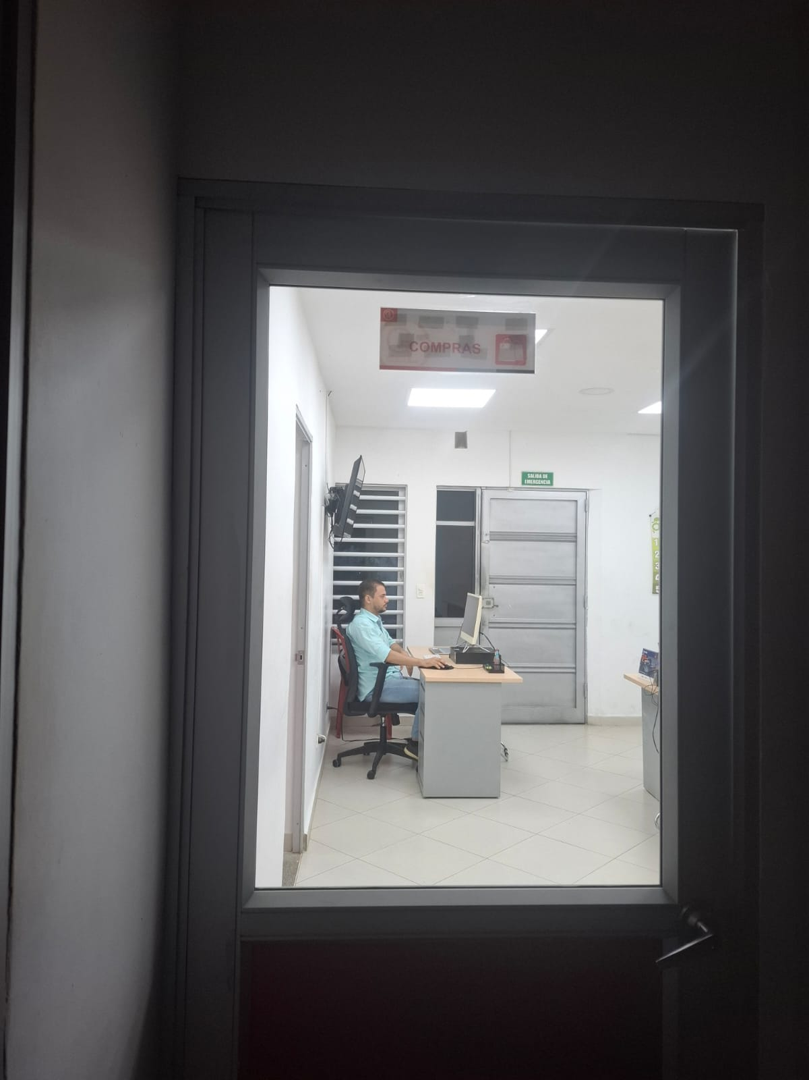
ILUSTRACIÓN NO. 1

En la primera ilustración se observa el área del departamento de compras, oficina en la cual se desarrollaron las prácticas.

ILUSTRACIÓN NO. 2
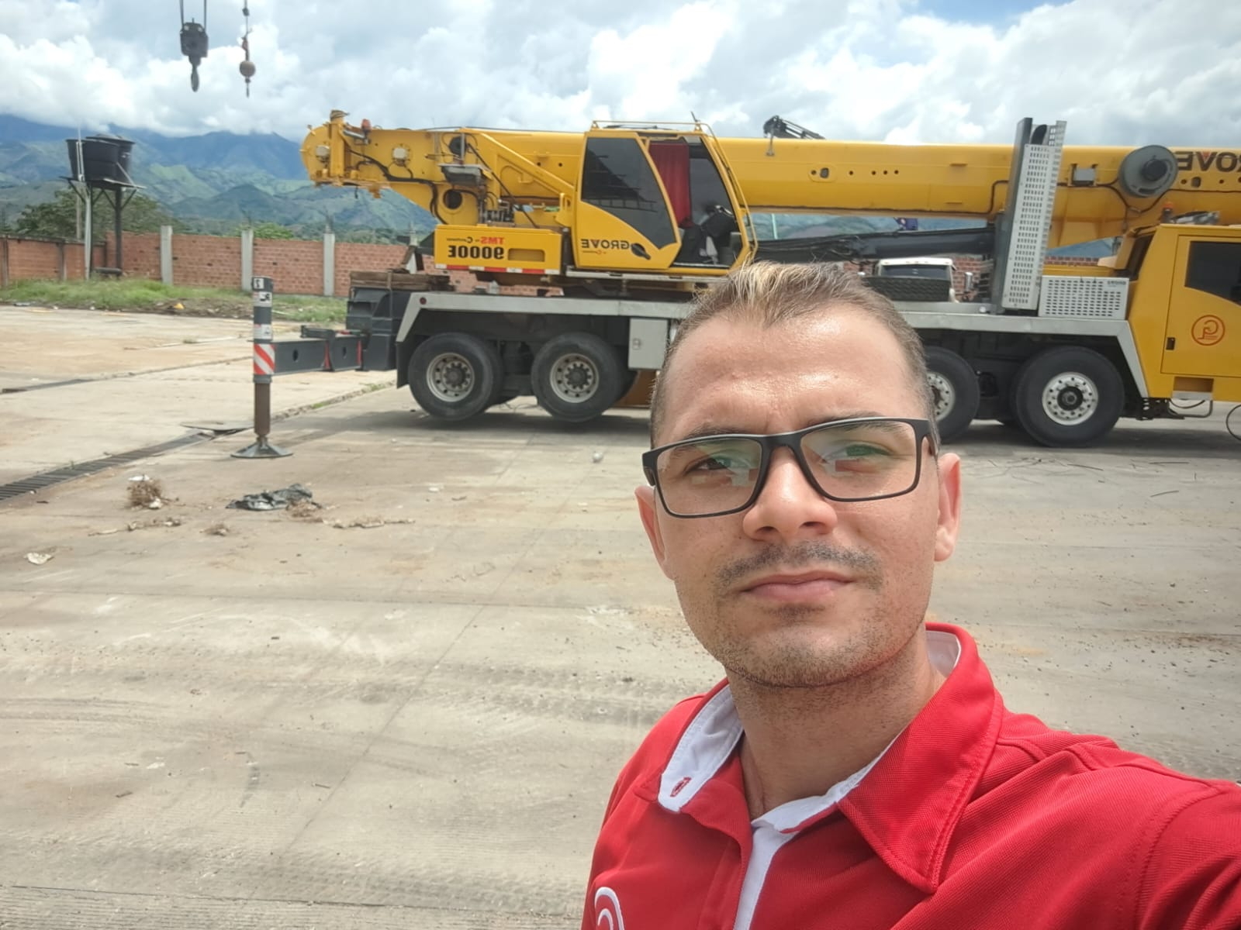

En esta segunda ilustración de la lista de los anexos, se evidencia la primera visita a campo a la EDS Grúas Londoño, donde también descansan, guardan, lavan, y realizán mantenimiento a los vehículos, cuya tarea principal que se realizó allí, como practicante, de compras, fue la inspección de fecha de caducidad de los kit para control de derrames y botiquín de primeros auxilios.


ILUSTRACIÓN NO. 3

En esta ilustración se puede apreciar en donde un vehículo de la marca CAT (caterpillar) 320 con función retroexcavadora se dirige a prestar el servicio de manera extraordinaria, proceso logístico y documental que acompañó el practicante.

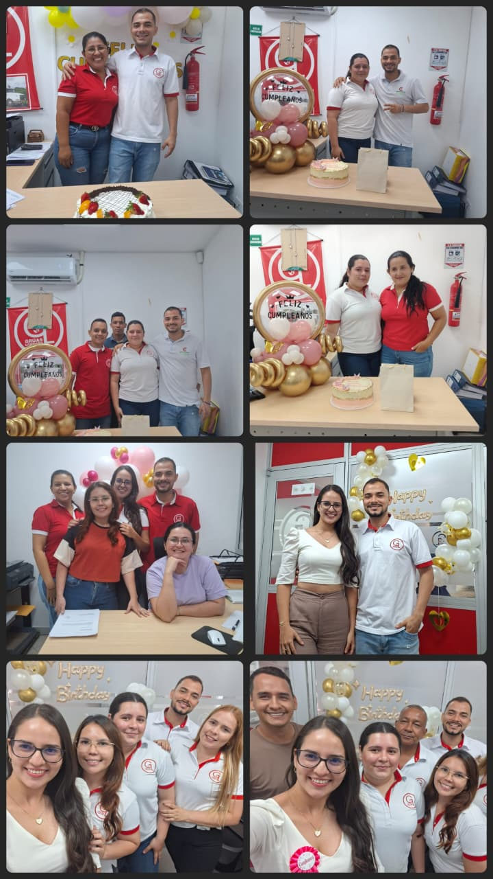
ILUSTRACIÓN NO. 4

Esta es una de las actividades más esperadas, alegres y especiales para los administratorios, ya que la empresa tiene una gestión organizacional llamada: Programa de actividad de integración y reconocimiento del talento humano, en la cual se festeja el cumpleaños de todos allí.

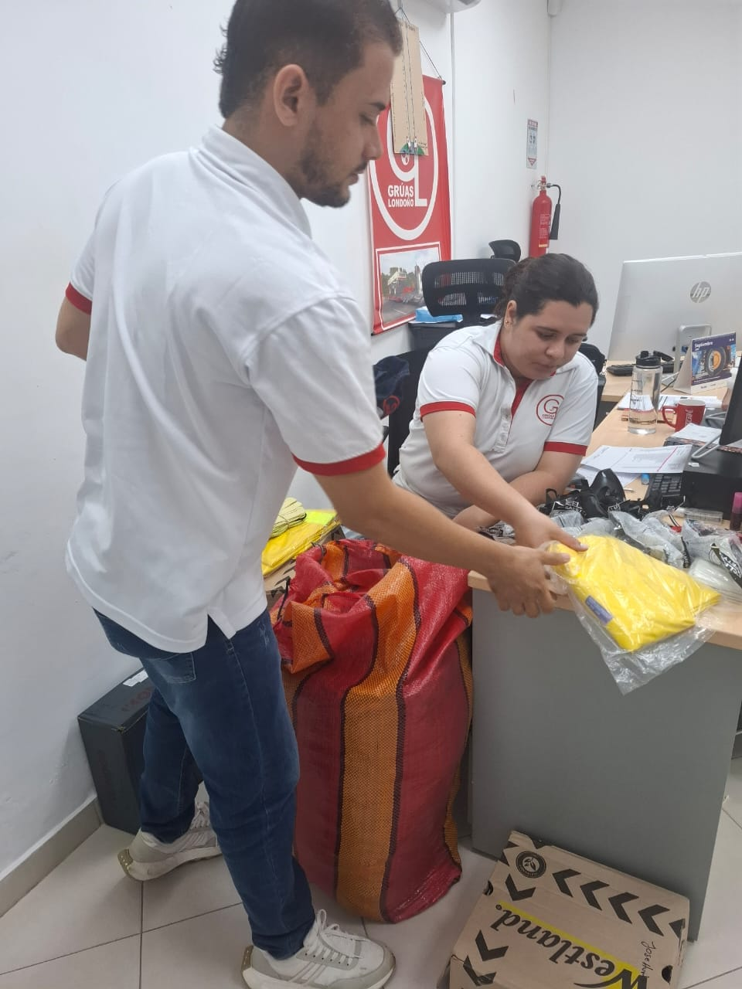
ILUSTRACIÓN NO. 5

En esta ilustración se puede apreciar el practicante recibiendo y organizando la dotación para la cuarta entrega del año en curso, de la mano con area HSEQ.

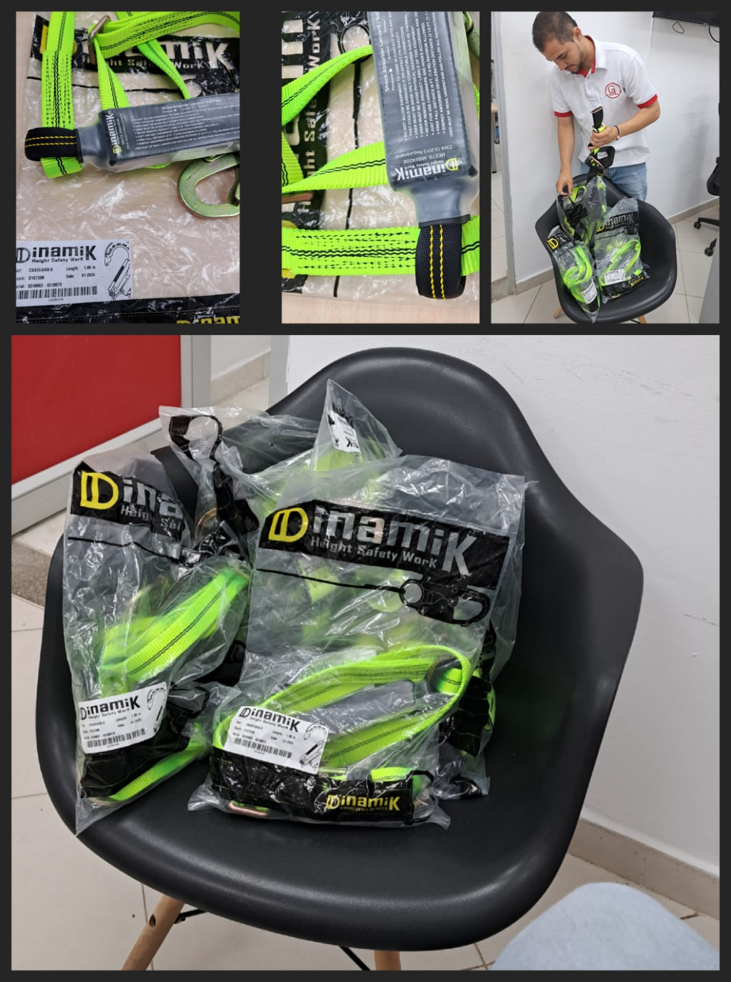
ILUSTRACIÓN NO. 6

En esta sexta ilustración, se puede apreciar la primera compra de cuatro (4) eslingas de altura para aparejadores, en la cual el practicante hace la debida inspección de seguridad.


ILUSTRACIÓN NO. 7

Esta ilustración enseña al practicante realizando un simulacro de control de incendios con institores de tipo clase A.

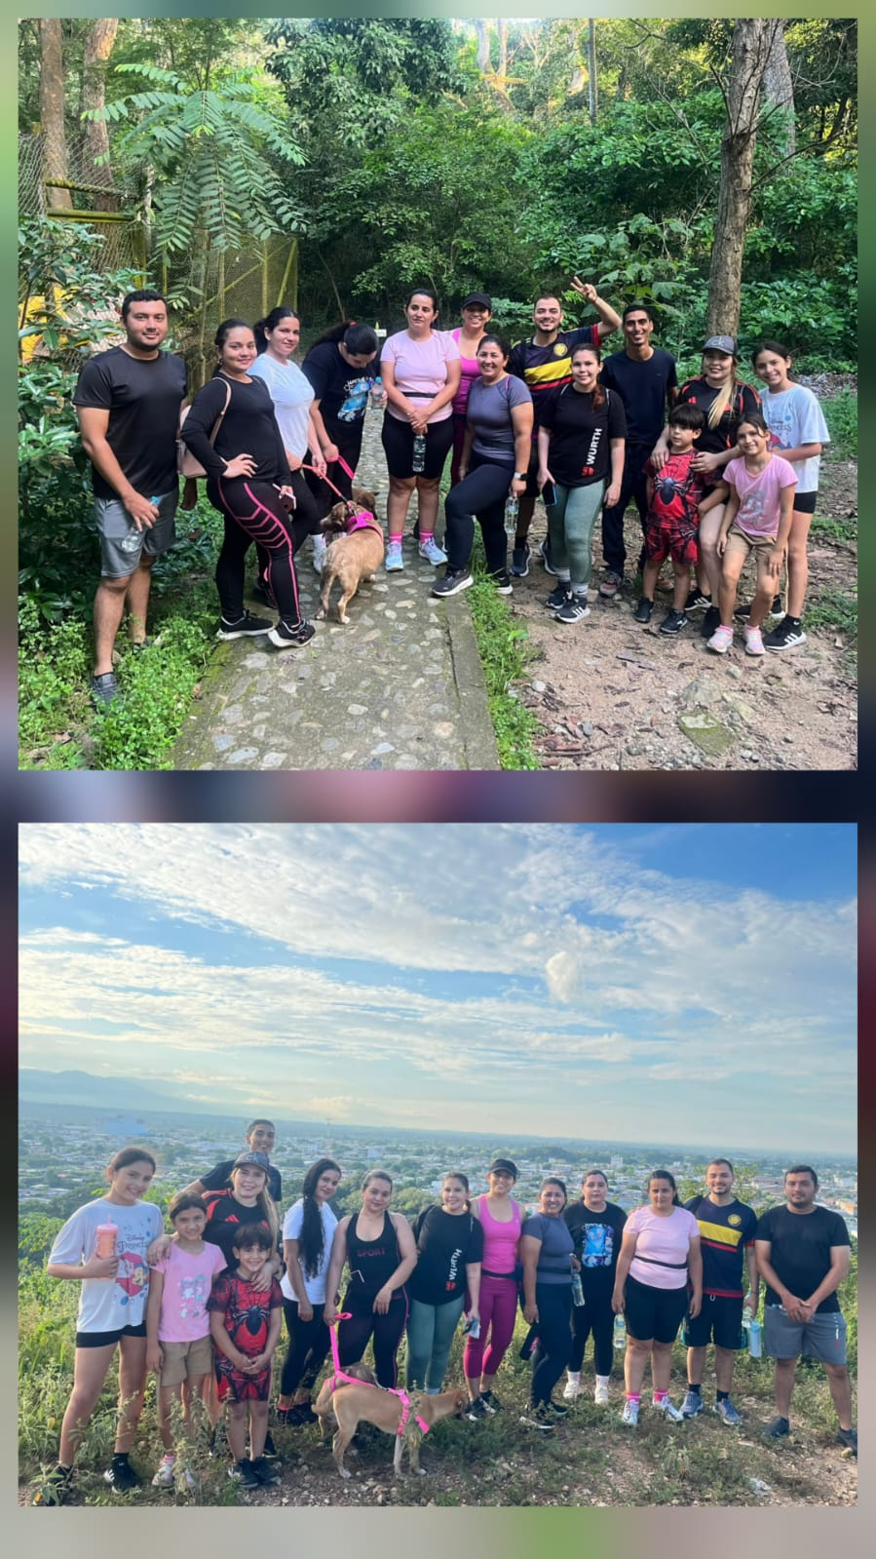
ILUSTRACIÓN NO. 8

Se evidencia con esta ilustración el acompañamiento a la campaña de hábitos saludables organizada por el departamento de HSEQ.

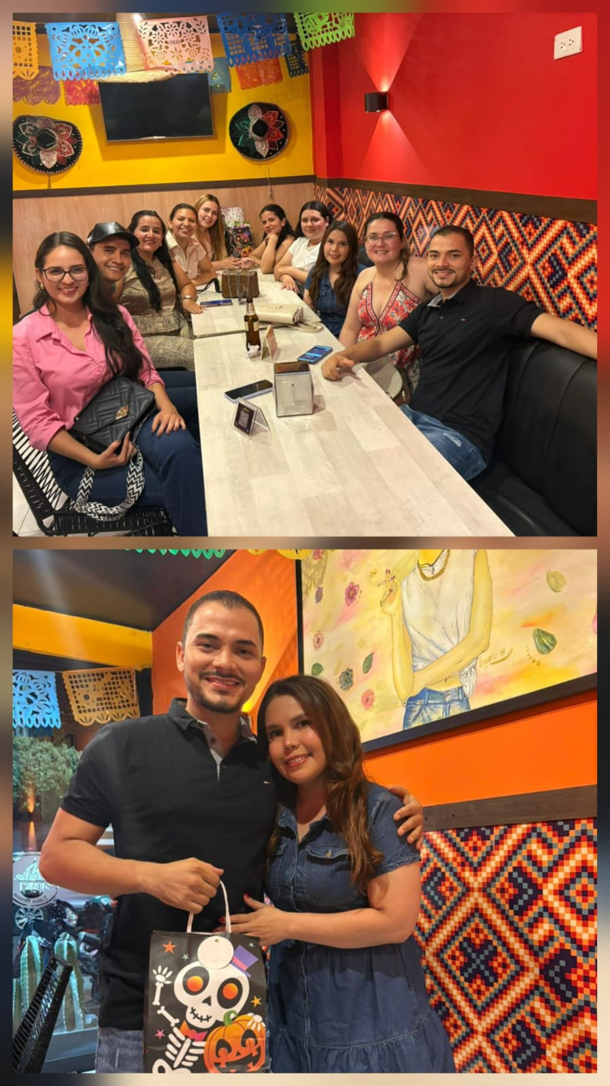
ILUSTRACIÓN NO. 9

Por último, pero no menos importante se ilustra evidencia de la asistencia y participación al programa de actividades e integración del practicante en la celebración del día de Halloween.

